

**سازمان الكترونيكي فرزين**



**راهنماي تنظيمات عمومي كلاينت جهت استفاده كليه كاربران**

**به منظور استفاده در سامانه‌ي سازمان الكترونيكي فرزين**

براي استفاده از سازمان الكترونيكي فرزين لازم است بر روي كلاينت مورد استفاده موارد زير را انجام دهيد:

1. تنظيمات مرورگر خود را مطابق با "راهنماي مرورگرهاي وب" انجام دهيد.
2. بعد از بازكردن كارتابل خود از منوي راهنما/نيازمنديهاي نرم افزار فرزين ، فونتهاي مورد نياز را كليك كنيد.

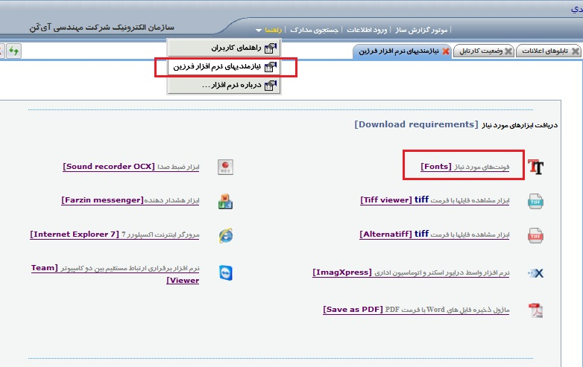

شما مي بايست اين فونتها را بر روي سيستم خود نصب كنيد، براي اين كار از 2 روش زير مي توانيد استفاده كنيد:

1. بعد از دانلود شدن فايلها بر روي گزينه Run كليك كنيد تا فونتها به صورت اتوماتيك بر روي سيستم شما نصب گردد.
2. بعد از دانلود شدن فونتها بر روي گزينه Save كليك كنيد تا فونتها بر روي سيستم شما كپي شوند و سپس به مسير پوشه ذخيره شده رفته و پس از Extract كردن فايل زيپ شده كليه فونتها را انتخاب كرده كليك راست كنيد و گزينه Install را بزنيد تا فونتها در ويندوز جاري شما به درستي نصب شوند

نكته:در بعضي حالات در ويندوزهاي ويستا يا سون روش اول به درستي جواب نمي دهد كه لازم است طبق روش دوم عمل كنيد.

1. در سيستم اتوماسيون فرزين مدارك اسكن شده با فرمت Tiff ذخيره مي شوند كه براي مشاهده اين مدارك نياز داريم يك ابزار مشاهده فايلها با فرمت Tiff را نصب كنيم براي اينكار شما مي توانيد در همين صفحه يكي از 2 ابزار مشاهده فايلها با فرمت Tiff را نصب نماييد.

الف- Alternatiff : اين ابزار را فقط در حالتي مي توانيد بر روي سيستم خود نصب نماييد كه سيستم شما به اينترنت متصل باشد.براي نصب اين مورد كافيست بر روي لينك آن كليك كرده تا صفحه مربوط به آن باز شود، بعد از چند لحظه اين ابزار به

صورت خودكار نصب مي گردد و فقط مرحله رجيستر كردن آن باقي مي ماند كه طبق راهنماي موجود در همان صفحه عمل نماييد.

چنانچه صفحه زير براي شما نشان داده شد، نمايانگز آن است اين نرم افزار بر روي سيستم شما نصب و رجيستر شده است:

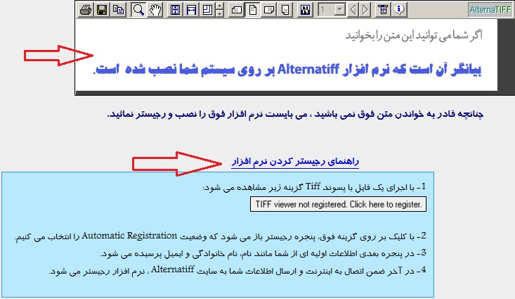

ب- Tiff viewer :اين ابزار بدون نياز به اينترنت بر روي سيستم شما نصب و رجيستر مي گردد،ابتدا مي بايست اين نرم افزار را دانلود و بر روي سيستم خود ذخيره نماييد سپس به مسير پوشه ذخيره شده رفته و بر روي فايل مشخص شده در تصوير زير كليك مي كنيم تا برنامه نصب شروع گردد:

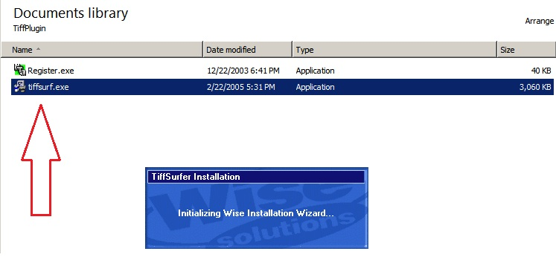

* پس از اتمام مراحل نصب شما مي بايست اين نرم افزار را رجيستر نماييد،براي اين كار فايلي با نام TiffSurfer كه بعد از نصب نرم افزار بر روي Desktop شما اضافه شده است را **توسط اين ابزار** باز نماييد:

نكته:شما مي توانيد هر فايل عكس ديگري را هم به جاي فايل مذكور انتخاب و توسط اين ابزار باز نماييد.

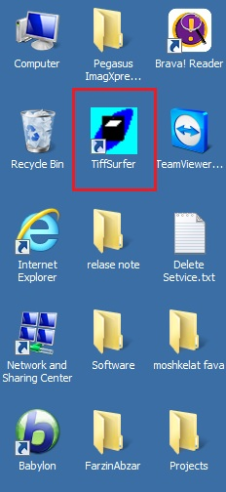

* پس از باز شدن بر روي آن تصوير كليك راست زده وگزينه Upgrade را انتخاب نماييد:

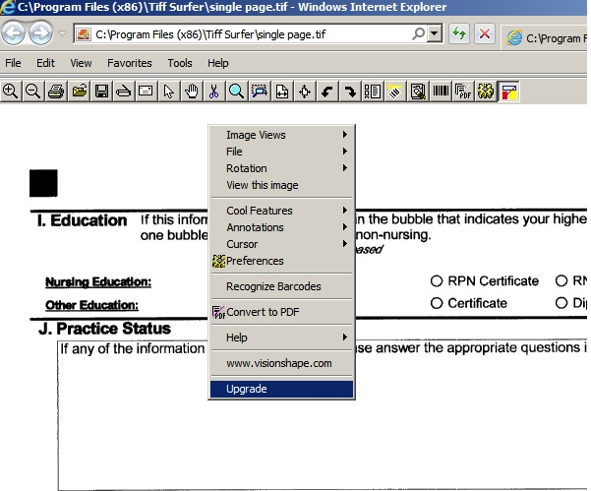

* با انتخاب اين گزينه صفحه زير براي شما باز خواهد شد كه گزينه Enter Registration Code را انتخاب نماييد:
* نكته:در اين پنجره به شما يك User Name و Product ID نشان مي دهد كه در مراحل بعدي به آن نياز خواهيد داشت.

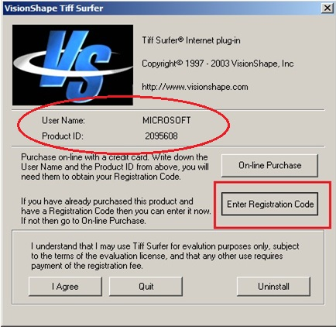

* سپس پنجره زير باز خواهد شد كه از شما كد رجيستر مربوط به نرم افزار را مي خواهد :

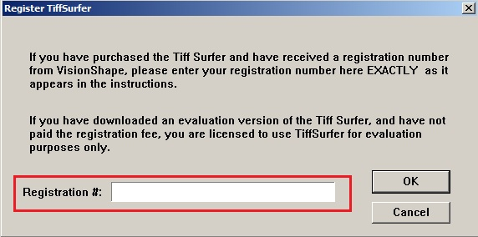

* براي پيدا كردن اين سريال به مسير پوشه TiffPlugin (پوشه ذخيره شده كه حاوي فايل نصب است) باز گرديد و فايل Register.exe را اجرا نماييد، با اين كار پنجره باز خواهد شد كه براي دادن كد رجيستر نرم افزار از شما يك User Name و Product ID مي خواهد:

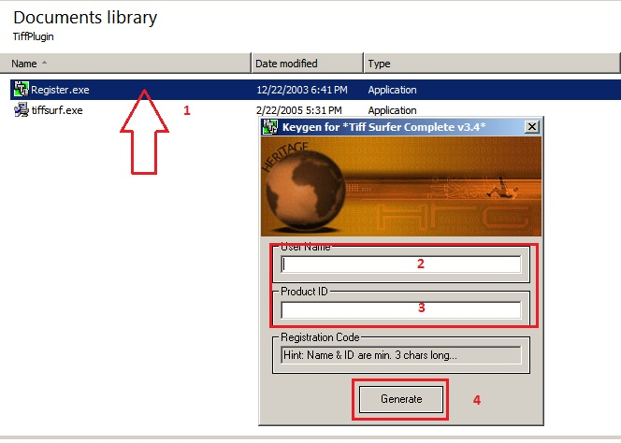- چنانچه User Name و Product ID ي كه در مرحله پيش به آن اشاره كرديم را در اين قسمت وارد كنيد كد رجيستري نرم افزار را به شما خواهد داد كه مي توانيد آن را در قسمت قبل وارد كرده و نرم افزار نصب شده خود را رجيستر نماييد.